和歌山県企業防災ガイドライン（初版）
和歌山県ＢＣＰステップアップ・ガイド 第１部

「和歌山県企業防災ガイドライン」は、和歌山県が監修者の善意の協力を得て作成したものです。本ガイドラインの非営利活動での使用は自由ですが、和歌山県及び監修者の事前承諾なくＢＣＰ策定コンサルティング等の営利活動に使用することを禁止します。なお、本ガイドラインの一部を引用する場合は、和歌山県及び監修者名を明記して下さい。

和 歌 山 県

事業継続計画（ＢＣＰ）とは

災害や事故が発生した場合でも企業の重要業務が中断しないように、また仮に中断しても早期復旧できるように計画をまとめたものがＢＣＰです。
何も対策を取っていない場合、被害によって企業は業務の中断を余儀なくされ、経営に大きな打撃を与える可能性があります。また、被災後の業務停止期間が長期化すれば、単に停止期間の利益が減少するだけでなく、取引先や顧客の信用を無くし、復旧後の経営内容に深刻な影響を与えてしまう可能性があります。

和歌山県で予想される被害

和歌山県では近い将来、東海・東南海・南海地震の発生が高い確率で予想されています。震災による被害は被災後の企業経営に大きな影響を与えます。
和歌山県ＢＣＰステップアップガイドでは、東海・東南海・南海地震の同時発生した場合の被害想定を末尾に掲載しています。また、和歌山県地域防災課のホームページではさらに詳しく被害想定が掲載されていますのでＢＣＰ策定の参考にご活用下さい。
（総合防災課ＨＰ http://www.pref.wakayama.lg.jp/prefg/011400/index.html）

これまでの防災計画との違い

これまでの防災計画では、人命や経営資源を守ることが中心として考えられていました。しかし、経営者は企業を守り、従業員の雇用を維持しなければなりません。そのためには目標復旧時間の設定や、重要業務の選定など、事業の早期復旧を行うための経営者の視点が必要になります。
このように、ＢＣＰはこれまでの防災計画に加え、経営戦略としての視点を盛り込んだものとなっています。
ＢＣＰを策定することによるメリット

ＢＣＰを策定することで、企業は事業中断の防止、または事業中断からの早期復旧を行うことができます。これにより、「顧客の他社への流出」、「マーケットシェアの低下」、「企業評価の低下」等を防ぐことができます。
また、企業が計画的・組織的に災害や事故への備えを行っていることが、取引先や市場からの信用力を向上させることになります。

0
本ガイドの留意事項とお願い：本ガイドは、和歌山県及びＮＰＯ法人事業継続推進機構が事業継続を普及していくためのツールの一つであり、改善を続けながら活用していきます。本ガイド使用条件を脚注に記載していますので、必ずご確認ください。

第１部
平成２１年 ３月１日
監修NPO法人事業継続推進機構

和歌山県ＢＣＰステップアップ・ガイド（初版）
＜第1部 ＢＣＰの基礎になる防災対策の実施＞
はじめに
このガイドは、別文書として全体解説がありますので、それを読んでから第1部をはじめるようにお願いします。

目 次

- 事業継続計画(ＢＣＰ)とは何か
- 貴社が直面する災害・事故リスクは何か
- 緊急時の代替連絡拠点の確保と情報発信・情報共有
- 緊急時の対応体制と指揮命令系統
- 緊急時の安否確認と社内緊急連絡網
- 避難、二次災害防止、備蓄など既存の対策の改善
- 重要な情報のバックアップ（データ、重要文書･図面など）
- 緊急対応手順の整理
- 建物・設備の災害危険度の概略把握と多大な投資を要さない対策
- 第１部のまとめ～内容更新の確認と訓練･見直しの勧め
＜和歌山県東海・東南海・南海地震予測資料＞
Ⅰ) 東海・東南海・南海地震の同時発生した場合の「震度分布図」
Ⅱ) 東海・東南海・南海地震の同時発生した場合の「津波浸水予想図」
Ⅲ) 東海・東南海・南海地震の同時発生した場合の「液状化危険度分布図」
第１部 ＢＣＰの基礎になる防災対策の実施

＜ステップ１＞ 事業継続計画(ＢＣＰ)とは何か

1 事業継続計画（ＢＣＰ）の簡潔な説明
(1) 事業継続の取組みとは
企業は、災害や事故で被害を受けても、取引先等の利害関係者から、重要業務が（なるべく）中断しないこと、中断してもできるだけ短い期間で再開することが望まれています。この実現をめざす「事業継続」の取組みは、企業を「顧客の他社への流出」、「マーケットシェアの低下」、「企業評価の低下」等から守ります。事業継続を追求する計画を「事業継続計画」（ＢＣＰ：Business Continuity Plan）と呼び、これには多額の投資をせずに実現できる対応策も含まれています。

(2) 事業継続の取組みの特徴
- 災害後に活用できる資源に制限があると認識し、継続すべき重要業務を絞り込みます。
- 重要業務のそれぞれについて目標復旧時間を設定します。
- 重要業務の継続に不可欠で、再調達や復旧に時間や手間がかかり、復旧の制約となりかねない重要な要素･資源（ボトルネック）を洗い出し、それらに重点的に対処します。
- 常に最新の企業の情報を反映するようにするため、定期的な更新、経営層による見直しなどが不可欠の要素です。
事業継続計画（ＢＣＰ）の概念
災害発生
操業度（製品供給量など）
時間軸
100%
現状の予想復旧曲線
BCP
実践後の復旧曲線

事後（初動対応＆
BCP
対応）
事前
復 旧
許容限界
③許容限界以上
のレベルで事業
を継続させる
②許容される期
間内に操業度を
復旧させる
許容限界
目 標
目標
①目標と現状の復旧期間の乖離
災害発生
時間軸
100%
現状の予想復旧曲線
BCP実践後の復旧曲線

事後（初動対応＆BCP対応）
事前
復 旧
許容限界
③許容限界以上
のレベルで事業
を継続させる
②許容される期
間内に操業度を
復旧させる
許容限界
目 標
目標
①目標と現状の復旧期間の乖離
操業度（製品供給量など）

出典：内閣府ＧＬ(一部修正)

事業継続の取組は、従来の防災対策に、以上のような新たな考え方や手法を加えるものと理解され、これまで行っていた防災計画や防災対策が基礎となると考えてください。

2 参考となる政府の各ガイドライン
- 内閣府「事業継続ガイドライン第一版 解説書」（平成19年3月）http://www.bousai.go.jp/kigyo-machi/jigyou-keizoku/guideline01_und.pdf
全般的なガイドライン。平成17年8月に公表されたガイドライン第一版に解説を付け加えたものです。地震をまず想定することを推奨 →「内閣府ＧＬ」と略称
- 中小企業庁経営安定対策室「中小企業ＢＣＰ策定運用指針」（平成18年2月）http://www.chusho.meti.go.jp/bcp/index.html
中小企業向けに、ホームページ上で策定作業を行える →「中企庁指針」と略称
手元に、①の内閣府ＧＬをご用意ください。また、なるべく②の中企庁指針をインターネット上で、あるいは印刷して参照できるようにしてください。

3 ＢＣＰ策定に着手する社内体制とＢＣＰを適宜更新できる運営体制の維持
ＢＣＰの策定は、防災や危機管理の担当部局や施設部局だけが行うのではありません。貴社の主要部局の横断的な参加が不可欠です。最初は、幹部全体が集まる会議で議論を始め、会社全体で進める意思決定をしてください。繰り返しとなりますが、ＢＣＰは、経営者や一部の幹部だけで作っても期待される効果は実現しません。策定において、重要業務に関わる社員は多かれ少なかれ全員の参画が求められます。
そして、事業継続のための文書（完成されたＢＣＰに限らず、その基礎的となる計画も含みます）が作成された後は、各部署のトップから個々の社員までが、災害にあっても重要業務は継続させようという意識を持って各自の役割・行動ができるよう、運営体制を作りこれを維持してください。長続きのためには、無理のない体制であることもポイントです。
当然のことですが、様式に従って記入し文書を作ることが事業継続の取組みの柱なのではありません。広く関係者が認識してＢＣＰを策定してこそ、その認識に基づき、ＢＣＰの内容を各関係者が常に現状に合うように適宜更新して有効に保っていけます。ＢＣＰが貴社に根付くことにもつながります。

[参考：ＢＣＰ準備状況を自己評価したい場合→脚注]

＜ステップ２＞ 貴社が直面する災害・事故リスクは何か

1 必要性
企業にとって、災害、事故、事件等（以下、簡単化のため「災害・事故」と代表させます）の対策は社員の安全や資産の保全の観点から必要ですが、事業継続の考え方では、加えて、経営を継続する観点や取引先が貴社に安定供給を求める観点からも考慮が必要になります。
日本では、貴社が直面する災害･事故リスクの種類としてまず挙げられるのは、地震、風水害等の地域で懸念されている自然災害と、火災や設備・ＩＴトラブルなどの自社単独事故でしょう。このステップでは、自社単独事故は各社がそれぞれ想定しやすいですし、また、各社ごとの独自性が強いと思いますので、説明は自然災害を中心に行っていきます。

2 方法
2.1 情報を入手する
和歌山県ステップアップガイドでは、東海・東南海・南海地震の同時発生した場合の被害想定資料を末尾に掲載しています。また、和歌山県総合防災課ホームページではさらに詳しい被害想定を掲載しています。それらをご覧になって、概略で結構ですから把握して下さい。
（総合防災課ＨＰ http://www.pref.wakayama.lg.jp/prefg/011400/index.html）
その上で、貴社が、優先的に対処が必要と考える災害を２，３個、できれば数個あげてみてください。懸念が大きい自社単独事故を加えてももちろん結構です（様式2-1）。
この場合、地震でも、例えば首都直下地震と東海地震などは、被害の範囲が異なりますので別の災害と考えることをお勧めします。水害は、近隣の河川の氾濫以外に、都市部では下水道が逆流する局地的な水害も懸念されますので、それらを区別します。そして、それらの中で対処の優先順位をつけてみてください。
なお、社内で優先順位をつけられない場合には、まず地震災害を想定することを推奨します。日本全国、どこでも、震度６以上の地震にあう可能性があるからです。また、海岸や河川沿いの低地などで、過去に水害の経験のある地域では、最初に水害を選ぶことも合理的です。

  - その災害･事故による貴社の被害は何かを考える
貴社への被害は、例えば地震を例にとると、社員の負傷、建物や設備の被害などの直接被害がまず考えられます。しかし、それだけでなく、貴社の業務に不可欠な電気、通信、水道、ガスなどのライフラインの被害や、道路や公共交通機関の被害による輸送の困難性などもあるでしょう。さらに、貴社は無事でも、貴社の生産に不可欠な材料や部品、サービスを提供する企業が被害を受けると、貴社の生産活動にも被害が及びます。
このように、災害･事故の被害を広い視野で捉えて、認識を深めてみてください。

3 留意事項
この段階は、貴社が直面する自然災害と事故リスクを確認し、社内で共有することが目的です。したがって、貴社の幹部全員が、共通認識を持つことがポイントと考えてください。

☆注：次のステップ３からステップ９までについては、既に取り組みが行われているものがあれば、そこから先に取り組んでも構いません。本ガイドでは一般的に取り組みやすいと考えられる順序であげていますが、各社の取り組みやすさで順序を決めていただいて問題ありません。
［ステップ２文書様式］ 貴社が直面する災害・事故リスクは何か

文書2-1(必須) 地域で懸念されている災害の一覧整理（様式例）
リスクの種類 | 説明 | 懸念される事業所 | 懸念される被害の種類 | 被害の概要および程度 | 対応の優先順位
地震Ａ | 南海地震・・・
地震Ａの津波 | 南海地震・・・
地震Ｂ | ○断層地震・・
河川氾濫 | ○○川・・・
下水逆流氾濫
高潮
感染症 | 鳥ｲﾝﾌﾙｴﾝｻﾞ
拠点の焼失
ＩＴ重大事故
説明：①これらの例示の全ての種類を考える必要はありません。ただし、最低、２，３の懸念される災害はあるはずです。
②対応の優先順位は、最初に対策を考えるものが選べれば、その他の順位は特につけなくても構いません。

注）本ガイドの様式は、中小企業庁「中小企業ＢＣＰ策定運用指針」、経済産業省「事業継続計画策定ガイドライン」、ＳＥＭＩ Japan資料、滋賀県経済同友会資料等を参考にしています。

＜ステップ３＞ 緊急時の代替連絡拠点の確保と情報発信・情報共有

1 必要性
災害･事故時に取引先や事業所外の社員などと緊急連絡が取れることが、事業継続にはまず必要です。本社等の通常の連絡拠点が使えればそこから連絡を取り合いますが、使えなくなることを想定して代替の連絡拠点を決め、重要な取引先等にあらかじめ知らせておくべきです。地震を想定する場合、本社の耐震性があるから代替連絡拠点は不要と考えるのは危険です。通信や電力の途絶や、周辺の火災などで使えなくなることもあり得ます。
貴社の状況に関心を持つ主体は、取引先、事業所外にいる社員、株主、自治体、周辺の住民などです。中でも貴社の製品・サービスを不可欠としている得意先の関心・懸念は極めて大きくなります。貴社の状況がわからないと、リスクに敏感な企業なら最悪の状況を想定し、代替の調達先の確保のため、貴社の競争相手と急いで契約する可能性もあります。一方、貴社へ納入している企業に被害を知らせないと、生産を続け在庫の山をつくるでしょう。
また、連絡拠点から的確な被災状況の確認を迅速に行い、関係者の間で情報共有を図ることももちろん不可欠です。

2 方法
2.1 代替連絡拠点を確保する
貴社に事業所が複数あれば、そこを代替連絡拠点にできますが、同じ災害･事故で被災しない程度に距離が離れていなければ別の拠点も考えます。事業所が一つしかなければ、社宅、寮、幹部の自宅、協力会社や懇意な取引先、公的施設などが利用可能か検討します。
また、代替連絡拠点に関して、次の点も決めておきます。(様式3-1～3-4)
- 駆けつける社員。徒歩や自転車で行ける社員も必ず含めます。
- どのような場合に代替連絡拠点を立ち上げるかの基準(例えば、震度○以上の地震発生)。
- 代替連絡拠点での責任者（第３順位ぐらいまで）及び役割分担。
- 直ぐに連絡をとり始める相手先と、伝達･入手すべき情報の種類。

2.2 主要な緊急連絡先を整理する
緊急時に、本社または代替連絡拠点から連絡をしようとしても、手元に連絡先のリストがなければ連絡の取りようがありません。緊急連絡先リストを必ず用意し、常備しておく場所、必ず持参する人をしっかりと決め、定期的に点検することが必要です。

  - 情報を発信し、共有する
連絡拠点では、迅速に社員の安否、建物、設備、重要な情報･文書の損傷の状況の報告を受け、必要な重要連絡先に情報発信します。また、ライフライン、道路、鉄道等のインフラ、重要取引先の被害、周辺地域の被害などを速やかに情報収集して、整理し、幹部等へ報告します。これを踏まえ、災害･事故の対策本部では必要な応急措置を検討することになります。

3 留意事項
  - 複数の連絡手段を備えることが重要です。大規模災害時には電話、携帯電話の通話はつながりにくくなるので要注意です。携帯メールや電子メールを活用しましょう。
  - 代替連絡拠点が自社の場所でなければ、その管理者の合意を早急に取りつけます。
［ステップ３文書様式］ 緊急時の代替連絡拠点の確保と情報発信・情報共有
文書3-1(必須) 代替連絡拠点の概要（様式例）
通常の連絡拠点 |  | 本社 ○○会議室
代替連絡拠点名 |  | △△支店 ○○会議室
平  時 | 所在地
平  時 | 電話番号、ＦＡＸ
平  時 | 担当者
緊  急  時 | 代替拠点緊急参集者及び役割 | 全○名。別紙○のとおり
緊  急  時 | 代替拠点設置の判断基準 | 震度○の地震発生、○川が危険水位、・・・・
緊  急  時 | 電話、ＦＡＸ、メールアドレス
緊  急  時 | 携帯電話番号、携帯アドレス
緊  急  時 | 代替拠点への移動手段 | 本社から～ Ａ部長の自宅から～
緊  急  時 | ・・・
注：拠点への地図、道順等が必要であれば備えます。また、拠点へ持ち込むものが必要であれば、リストにしておきます。

文書3-2(小、中：重要、百：必須) 代替連絡拠点への緊急参集者及び役割分担表（様式例）
代替連絡拠点名：
役割 | 具体的な業務 | 担当者 | 代行者
統括責任者 |  |  | (２名記載が望ましい)
副統括責任者
取引先緊急連絡
社内連絡・情報収集
・・・
説明：①小企業の場合には、代替拠点へ向かう人数は少数でも構いませんが、２人以上にすべきです。
②代行者は、人数の余裕がなければ、総括責任者以外は可能な範囲で決めるので足ります。
凡例～小：小企業(従業員20人以下をめど)、中：中企業（従業員20人超100人以下をめど）、百：百人超の企業(従業員100人超をめど)。ただし、主に製造業を念頭においた区分であり、必要に応じ変更して構いません。以下のステップでも同様の凡例とします。
文書3-3(必須) 災害・事故発生直後に連絡すべき相手先リスト（様式例）
連絡相手方名 | 連絡重要度 | 連絡先担当者 | 連絡方法 | 連絡する趣旨
当社○○事業所 | 高 | 氏名  代理氏名 | 電話 ＦＡＸ 電子メール  携帯電話 携帯メール
当社□□出張所
Ａ社 | 高 | 氏名  代理氏名 | 電話 ＦＡＸ 電子メール  携帯電話 携帯メール | 製品①の得意先
Ｂ銀行
Ｃ商工会
説明：①これら相手先に代替連絡拠点を事前に通知しておきます。それにより先方から連絡がつく可能性が高まります。
②このリストの常備場所及び常時携帯すべき社員を決めます。 ③関係の公的機関にも、連絡する必要がある場合もあります。
④災害用伝言ダイヤル171、ＷＥＢ171、携帯用災害伝言版を互いに使用する可能性があれば、それも記入します。

文書3-4(必要に応じて) 連絡先ごとの詳細様式（例）：文書3-3に加えて必要に応じて作成してください。
連絡先名称 | ○○ 株式会社
連絡の重要度・必要性 | ＜重要度 高＞ 必要性～
連絡先担当者１ | 部署 氏名  電話 ＦＡＸ メールアドレス 携帯電話番号 携帯電話メール
連絡先担当者２ | 部署 氏名  電話 ＦＡＸ メールアドレス 携帯電話番号 携帯電話メール
連絡先担当者３
伝達すべき事項
聴取すべき事項
説明：今後のＢＣＰ作成の作業の結果、この連絡先ごとの様式に記述すべき情報は増えていくと考えてください。

文書3-5(推奨) 情報収集結果一覧表（形式は任意）～社員・家族の安否、建物、設備、重要な情報･文書、ライフライン、道路、鉄道等のインフラ、重要取引先の被害、周辺地域の被害などを、もれなく整理するために有効です。必要に応じて用意しておくことをお勧めします。
＜ステップ４＞ 緊急時の対応体制と指揮命令系統

1 必要性
災害･事故時の対応体制及び指揮命令系統は、災害･事故後に迅速に事業継続に向けて対策を実施するためにも明確にしておく必要があります。その際にトップや各部門のリーダーが不在や連絡がつかない場合もあるため、代理及び権限の委譲についても決める必要があります。

2 方法
2.1 指揮命令系統のトップを決定する
緊急時の対応体制及び指揮命令系統のトップは、中小企業の場合、社長自身が当たることが多いと思われます。ただし、社長等の経営陣が不在でも対応が実施できることが不可欠です。

2.2 災害･事故時の対応体制を構築する
災害･事故時の緊急的な対応としては、次のような業務が必要だと考えられますので、その実施のための対応体制と指揮命令系統を決めます。また、代理もできれば2人まで定め、判断権限を有する役職者が不在の場合、緊急時の権限委譲についても定めておきます。
- 災害対策本部の設置
- 本部としての指揮命令、統括
- 顧客･社員の安全確保、安否確認、救援支援
- 取引先等への情報発信・情報共有
- 緊急時に必要な物資の調達･分配
- 重要事業所の被害状況の確認と復旧
対応体制は、緊急対応向けの横断的組織とするのでも、平時の組織のまま対応するのでも、有効に機能するならどちらでも結構です。負傷する社員や出勤できない社員も出るので、それを見越した計画にします。特に、専門的な知識や技術が必要な部署では注意が必要です。また、夜間･休日の場合、参集可能人数が限られるので、組織横断的に対応できることが推奨されます。
なお、重要施設が本社と別の場所にある場合、そこでも復旧への緊急対応体制が必要です。

2.3 対応体制、指揮命令系統の情報を共有し、訓練する
以上を決めたら、社員全体に周知し、中心的な役割を果たす社員には、対応体制・指揮命令系統を示す図や書面（緊急連絡網の情報を含む）を常に携帯させたり、自宅にも置いたりする工夫が必要です。また、人事異動や引越しなどで変更があれば、すぐに反映させます。
また、緊急時の対応体制の立上げの訓練を定期的に行うことが重要です。

3 留意事項
3.1 発動基準を明確にする
災害・事故の発生時、どの程度の被害か最初は良くはわからない場合も多いので、緊急時の対応体制に移行するかどうかの判断をメンバーが迷わないよう、発動基準を明確にしておきます(これは、ステップ３の代替連絡拠点の立ち上げと同様です)。例えば、本社や重要な拠点で、
① 震度５弱以上の地震が発生したら
- 自社内の重要設備に被害が及ぶ風水害の警報が発令されたら
などが考えられます。
また、予想ができる災害への対応としては、例えば、超大型台風の来襲が確実に予想される場合には、あらかじめ対応体制に入っておくことが有効です。なお、その他にも、「誰が」、「どこに」、「どのように」災害対策本部を設置するのかについて、さらには、その代理（代位者）や代替場所についても、検討しておくことが望まれます。（少なくとも、代理のそのまた代理、代替場所のそのまた代替場所といった第三位まで）
［ステップ４様式］ 緊急時の対応体制と指揮命令系統

文書4-1(必須) 対応体制･指揮命令系統図（様式例）
総 務 班 長
○ ○部長
○○市○○
℡ 000-000-0000
携 000-0000-0000
携帯メールアドレス

業 務 班 長
○ ○課長
○○市○○
℡ 000-000-0000
携 000-0000-0000
携帯メールアドレス

対 外 班 長
○ ○課長
○○市○○
℡ 000-000-0000
携 000-0000-0000
携帯メールアドレス

支 援 班 長
○ ○課長
○○市○○
℡ 000-000-0000
携 000-0000-0000
携帯メールアドレス

社長
○○市○○
℡ 000-000-0000
携 000-0000-0000
携帯メールアドレス

災害対策本部長
代理① ○○常務
代理② ○○部長
事務局長
代理① ○○部長
代理② ○○次長
総務班長
・
・
・
災害対策副本部長
○○常務
○○市○○
℡ 000-000-0000
携 000-0000-0000
携帯メールアドレス

災害対策本部長
○○専務
○○市○○
℡ 000-000-0000
携 000-0000-0000
携帯メールアドレス

事務局(総務部)
事務局長
○○部長 ○○市○○町 ℡ 000-000-0000
携 000-0000-0000 携帯メールアドレス

初動の連絡

総 務 班
班長代理 ○○
所属従業員
所属従業員

業 務 班
班長代理 ○○
所属従業員
所属従業員

対 外 班
班長代理 ○○
所属従業員
所属従業員

支 援 班
班長代理 ○○
所属従業員
所属従業員

【参集要領】 １．震度５弱（注：例示）以上の地震が発生した場合、事務局長・各班長は至急、対策本部へ集合。
２．上記以外の災害、事故時は、事務局から各班の班長（部課長）へ連絡。
３．上記連絡を受けた班長は、班内所属従業員へ別に定める連絡網にて連絡。

【班の業務】 １．上記の班別は、あくまでも一例であり、以上のほかに復旧対策班、財務班などを設けるなど、企業ごとに合理的な班別編成を検討する。
２．班ごとの業務を決め、それぞれ明記する。
３．本部長、事務局長、班長等は、集まれない場合に備え、それぞれ第3順位まで決めておく。

文書4-2(必須) 災害対策本部の設置（様式例）

災害対策本部の設置
災害対策本部を設置する可能性がある脅威/状況 | （例）地震、台風、洪水警報
災害対策本部を設置する権限者 | （例）社長
災害対策本部を設置する権限者の代理者 | （例）専務
災害対策本部を設置する時期 | （例）震度５強以上の地震が発生したとき
災害対策本部を設置する場所 | （例）本社屋
災害対策本部の代替設置場所 | （例）本社工場内オフィス
災害対策本部の要員 | （例）社長、専務、常務、総務部長、各部部長・・・・・

説明：いつ、誰が、どこに、どのように、災害対策本部を設置するのかを整理し、明記する。

文書4-3 (重要）：緊急対応の訓練計画(形式は任意)～緊急対応メンバーが集合し役割を確認する訓練について、時期、頻度、参加対象などを定めます。
＜ステップ５＞ 緊急時の安否確認と社内緊急連絡網

1 必要性
災害・事故の発生直後には、役員および従業員の安否確認を速やかに行うことが必要です。会社の人道的な措置として当然確認すべきですが、事業継続にも社員の安否確認が第一歩です。

2 社内緊急連絡網
既に自宅の電話や携帯電話の連絡網を作っている企業も多いと思いますが、それがあれば安否を把握する基礎となります。災害･事故で活用する場合の留意事項は、
- 社員自身や家族の安否、家屋の被害があった場合、個別に担当者を示し連絡を指示。
- 次の順番の者に連絡がとれない場合、その旨を担当者に連絡するよう徹底。
- 一覧(あるいはその一部)を配布し、常に携行する、または自宅にも備えるなどを指示。
- 人事異動があった場合には、迅速に更新。
決めていた連絡先が受信不可能になる懸念もありますので、代替の連絡先も合わせて周知することが推奨されます。また、連絡網の作成の基礎となる社員リストに災害･事故時に有効な技術･技能も記載しておくと、災害･事故時の応急対策の人材活用に有効ですので推奨されます。
なお、連絡の指示を待たずに、自発的に安否確認の連絡をさせる方法もある程度有効です。その場合、連絡先等を記した携帯カードを携帯させる方法もあります。（中企庁指針の様式４）

- 緊急時の安否確認
3.1 安否確認で確認すべきことを明確化する
災害･事故の被害が大きい場合、安否確認が緊急連絡網では有効に行えない懸念があるので、担当者が(あるいは担当者を介して)直接的に社員の安否を確認する方法、あるいは導入した安否確認システムを利用する方法を決めておく必要があります。
(1) 安否確認は、社員本人はもちろん、家族の安否も確認することが重要です。家族がケガをすれば、本人が業務に復帰しにくくなります。また、自宅で当面居住できるのか、避難所に入るのかも、（未定かもしれませんが）把握が必要でしょう。
(2) 夜間･休日の災害･事故発生は、家族の安否も確認して、誰がいつ出勤できるかの把握がポイントになります。
(3) 勤務時間中の災害･事故発生は、外出中の社員のほか、社員の家族の安否確認がポイントになります。大都市では帰宅困難が生じますが、家族の安否がわからなければ社員の帰宅を止めるのが難しい一方、無事がわかれば帰宅は待たせる指示が出しやすくなります。

3.2 安否確認の一般的留意事項
(1) 安否確認の対象は、正社員のみならず、貴社の業務に不可欠な臨時職員や派遣社員も含めることが必要です。
(2) 広域災害時には、自宅の電話や携帯電話の通話がかかりにくくなるので、携帯アドレスや自宅パソコンのメールも活用が必要です。
(3) 一定の事態(例：震度○以上)が発生したら安否確認を実施するといった、発動基準を明記すべきです。
(4) 安否の取りまとめ部署は、被害を受けにくい場所に設定し、取りまとめ部署の連絡先が不通の場合の代替の場所・連絡先も指定することが必要です。また、夜間･休日の場合、安否確認担当者の出勤方法、また自宅等での作業環境の確保の措置が必要です。

3.3 中小企業向きの安否確認の具体的方法例
(1) 災害用伝言ダイヤルの活用
小企業の場合には、災害用伝言ダイヤル（１７１）、ＷＥＢ１７１、携帯用災害用伝言版サービスに社員が自らの安否を必ず録音・登録して、それを会社の担当者が活用する方法も有効でしょう。なお、出勤中の社員が家族の安否を確認する方法として、家族に使用を推奨することは有効な方法です。
(2) 携帯メールを一斉に発信、返信で安否を回答する方法
携帯メールによる安否確認を採用する企業が増えています。携帯メールは、携帯の通話よりも災害時につながる可能性が高いからです。
社員の数がさほど多くない場合、あらかじめ連絡先を登録したコンピュータからメールを発信し、返信で安否確認の回答をする方式が有効でしょう。その機能を果たすコンピュータが大規模災害時でも確実に確保できるよう、代替連絡拠点での代替機の確保が不可欠です。
なお、一斉配信は、迷惑メール防止のため数十件が限度で制限されていることも多いので、テストをし、必要なら発信者を分担するなどの工夫も求められます。
(3) 専用システムの導入
社員が多い企業には(2)の方法では不十分かもしれません。その場合には、専用のシステムとして、専用の企業のサイトなどインターネットを通じて安否情報の回答を記入する方式などもあります。導入または開発は、専門の企業に費用を含め相談することになります

4 留意事項
4.1 安否確認ができない社員への対応
一定期間、連絡がつかない場合には、近隣に住む社員を確認に向かわせるなどの方法が必要です。ただし、二次災害に巻き込まれないように十分注意します。
自宅に居ない場合には、避難所などを探します。社員が周辺の住民の救助や世話に没頭していて連絡を忘れる場合などもあります。

4.2 個人情報保護との関係
安否確認のリストや緊急連絡網は、個人情報保護の観点も留意する必要があります。小規模な企業では、以上のようなリストや連絡網を一つ作成してもよいと思われますが、人数が増えてくると個人情報としての取り扱いの問題が生じます。その場合、適宜分割するなどの必要が出ると考えられます。

4.3 訓練
平時から安否確認の手順を定め、定期的に訓練することが緊急時に役立ちます。

4.4 社員の家族の安否確認
平時から社員に対して、家族の安否確認を行う方法を決めておくよう働きかけましょう。携帯メールでの確認のほか、上述の災害用伝言ダイヤルの使用も有効でしょう。
［ステップ５様式］ 緊急時の安否確認と社内緊急連絡網

文書5-1(必須)：安否確認方法一覧表（様式例）
安否確認の責任者 | 責任者： 代理者： 担当者：
安否確認の担当体制 | 担当者：(注：複数名記述)
安否確認の実施場所 | 本社（○○部） 代替実施場所  注：必要な場合には、夜間･休日の場合の方法を記載
安否確認の方法・手順
安否確認の発動条件 | 例：震度○以上の地震
連絡が取れない場合の対応 | 例：近隣居住の社員に実地に確認してもらう
死傷者が出た場合の社内情報共有方策 | 注：社長、幹部、関連部局への連絡ルールなどを記述
・・・

文書5-2(重要) 安否確認の訓練計画及び結果評価（形式は任意）
説明：①安否確認は、定期的に訓練を行うことが必要です。
②安否の把握率などを分析することにより、実施方法の是正に役立てることができます。

＜ステップ６＞ 避難、二次災害防止、備蓄など既存の対策の改善

1 必要性
ＢＣＰには、既に防災計画や防災活動があれば大いに役立ちます。ここでは、貴社の既存の防災計画や防災活動（これまでのステップで触れたもの以外）にＢＣＰでも不可欠な要素が盛り込まれているかを検討し、既存の取組みを整理し、必要な改善を計画し、実施に着手します。

2 防災計画でもＢＣＰでも共通に重要な項目
2.1 生命の安全を確保する
顧客・来客の安全確保を最優先し、従業員の安全確保も同様に重視します。避難･誘導、点呼などの実施方法と実施体制をチェックします。事業所内に危険物がある場合、避難時に備えて、その場所を周知することなども有効です。
閉じ込められた人や下敷きになった人を救出するためのバールなどの機材も、ある程度備えが必要です。広域災害時には消防などの公的機関は早期に駆けつけることが困難な場合もあり、救出は自助努力で実施せざるを得ないことを覚悟します。
必要な従業員が無事でなければ事業継続ができません。また、事業所内でけが人や行方不明者が出れば、初動はその救援が優先し、事業継続の対処は必然的に後回しになります。

2.2 二次災害を防止する
企業の社会的責任として、地域社会の安全を確保し、迷惑をかけないため、災害･事故の際に、火災発生の防止、延焼防止、薬液などの噴出・漏洩防止などの安全対策を是非とも実施する必要があります。さらに、建物や構築物が敷地外に倒壊する危険がないかの早急な確認も必要です。
被災時には、まず、初期消火などの対応とともに、周辺地域に及ぶ危険がないか早急にチェックし、危険が周辺に及ぶ可能性のある場合には、周辺住民への危険周知や避難の要請、行政当局への連絡などを行うことを対応計画に盛り込みます。そのための要員をあらかじめ確保し体制を組めるよう、訓練も実施していく必要があります。

2.3 応急対応メンバー等のために備蓄する
貴社の事業継続・復旧に当たる応急対応メンバーは、被災後、事業所内で対応を続ける必要があると考えられます。そのメンバーの業務・生活のための備蓄を確保します。水、食料、トイレ、毛布など、電気や水道、ガスなどが途絶することを想定しておきます。トイレは下水道が使えなくなると使用できず、流す水も必要です。簡易トイレの備蓄は忘れがちなので注意します。なお、水や食料が賞味期限切れにならないよう、定期的な点検も計画に盛り込みます。
また、東海地震、東南海･南海地震、首都直下地震などの広域的な大災害が懸念される場合には、救援物資が早急に届かない懸念があります。このような場合、備蓄は、社員･来訪者用に3日間分を用意することが推奨されています。
なお、備蓄一般の話となりますが、企業としての備蓄のほかに、個々の社員の備えも必要です。例えば、徒歩で長距離を帰宅する場合、ハイヒールはもちろん革靴でも数時間歩く程度で限界との指摘があります。スニーカーなどを社員自ら備えておくことが必要です。

2.4 地域と協調・共生し、地域貢献する
広域災害は、貴社のみならず地域の住民や企業にも同時に被害を与えます。したがって、貴社の事業継続には、地域の住民や企業、自治体との協調や共生の観点が不可欠です。また、企業には、可能な範囲で地域への貢献をすることも求められています。
まず、地域の救助活動や救援活動の支障になるような活動は、いかに貴社の事業継続に重要であっても控えるべきです。また、地域貢献として、小さなことでもよいので貴社の特色を活かして地域の救援や復旧への貢献を検討しましょう。それができれば、貴社の地域での評価にもつながるでしょう。
例えば、都市部は、多数の来客者がある場合の帰宅困難対策、事業所周辺の通行者の救護の可能性についても事前に検討しておくことが望ましいでしょう。

2.5 近隣企業と連携する
大規模災害時には、公的な救助・救援が速やかに受けられるとは限りません。そのため、災害発生直後に近隣の企業などと「共助」ができるよう準備しておくことが望まれます。平時から、同一建物内あるいは近隣の企業などと話し合っておけば、災害発生時にスムーズに協力できるでしょう。

3 留意事項
自社の事業継続だけを狭い意味で追及すると、人命軽視、周辺の安全を省みない、地域を無視している、といった批判が生じかねません。したがって、通常、事業継続の取組には、生命の安全確保、二次災害の防止を含めて考え、また、広域災害時においては、周辺地域との連携をも含めて考えることがわが国では必要です。

事業継続と共に求められるもの（出典：内閣府ＧＬ）
［ステップ６様式］ 避難、二次災害防止、備蓄など既存の対策の改善

1) 生命の安全確保に関する対策
文書6-1(必須) 顧客、来客、社員（協力会社、派遣会社社員などを含む）の避難･誘導方法（様式例）
事業所名、建物名等
避難誘導責任者
同 上（代理者）
顧客、来客の誘導方法 | （注：誘導担当者を明記。また、地震の際すぐに屋外避難すべきか下記留意事項を熟慮すること）
社員（協力企業、派遣社員を含む）  の避難方法 | （注：同上）
避難経路 | 別図参照
避難先（集合場所）
近隣の避難所
説明：①避難後の集合場所において点呼を行うことで安否確認ができます。
②地震では、火災や倒壊の危険が無い場合には、耐震性のある建物内に残っていた方が安全な場合が多いので留意してください。

文書6-2(重要) 避難･誘導の定期的な訓練計画(形式は任意)
説明：①毎年、計画を策定して文書化しておきます。なお、毎年実施する時期を決めておくのも一案です。
②時期、訓練の場所、訓練参加者等の概要を記載します。

文書6-3(重要) 閉じ込め、下敷き等の救出用機材の配置状況一覧表（様式例）
品 名 | 個 数 | 保 管 場 所 | 管理責任者
説明：①例として、バール、のこぎり、スコップ、ハンマー、照明器具、番線カッター、ジャッキ、簡易ウインチ、ロープ、はしご、防塵マスク等があげられます。
②備えていても管理責任者や保管場所がわからないといざというときに役立ちませんので、リストの整理・共有が必要です。

2) 二次災害の防止
文書6-4（必須） 二次災害防止の実施計画 (形式は任意)
説明：①火災・延焼防止、薬液などの噴出・漏洩防止、建物･構築物の敷地外への倒壊などの二次災害の防止のための計画
②消防計画その他の既存の計画（ISO14000等の計画が有効な場合もあります）を確認し、想定する災害・事故においても有効であるか確認し、不足があれば作成します。
③例えば、次の観点から十分であるかを確認してください。
・担当部局がリスト化されているか
・災害・事故の直後、危険がないかの確認手順および要員の指定
・危険が周辺に及ぶ可能性のある場合、周辺住民への危険周知や避難の要請、行政当局への連絡の手順及び要員の指定
・各要員の訓練計画

3) 応急対応メンバー等のための備蓄
文書6-5(必須) 応急対応メンバーのための備蓄（様式例）
品 名 | 個 数 | 保存期限 | 保 管 場 所 | 管理責任者
説明：備蓄量について、応急対応メンバー用を超えて社員全体用をめざす場合には「推奨」となります。

4) 地域との協調・共生と地域貢献
文書6-6(推奨）地域との協調･共生と地域貢献についての文書(形式は任意)
説明：①地域との協調・共生や地域貢献について、可能な範囲で取り組みを定める。
②地域貢献の例を以下に示します。詳しくは＜第2部＞ステップ２１を参照してください。
ⅰ 避難者へ自社の敷地や建物の一部を開放
ⅱ 保有する水、食料その他の物資を提供
ⅲ 近所の高齢者等の避難･誘導への協力
ⅳ 近所の初期消火や救出･救護活動への協力
ⅴ 必要とされる技術者の派遣
ⅵ 社員の近所の住宅の後片付け･救援物資の仕分けなどのボランティア活動参加
ⅶ 自社製品や義援金を提供

＜ステップ７＞ 重要な情報のバックアップ（データ、重要文書・図面など）

1 必要性
貴社の重要な業務の継続に不可欠な情報、文書は、写しやバックアップをとり、同じ災害・事故で同時に被災しない場所に保存することが必要です。
例えば、パソコンやサーバーが破損し、中のデータが取り出せなくて困ることは、中小企業でもありそうな事態です。また、設備図面などは、通常は使わなくても復旧の際には不可欠ですから、災害･事故後の状況を想定して何のバックアップが重要か判断します。

2 方法
重要な情報のバックアップが望ましいことは、誰もが理解できることですが、問題はその実施のコストや手間です。大量のデータや文書を頻繁に、かつ確実にバックアップするには相当のコストと手間がかかります。そこで大切なことは、貴社自身で実施可能な範囲とやり方を決め、それだけは社内に習慣づけ、平時の業務の一環として確実に実施していくことです。

2.1 コンピュータ内のデータをバックアップする
今日、中小企業でもほとんどが、パソコン等の何らかのＩＴ製品やサービスを使用しているでしょう。地震対策としてパソコンを固定している企業もありますが、持ち運びできる便利さからパソコンを使っている企業も多いでしょう。地震によりパソコンが机上から落下して、データが取り出せなくなる事態は、なかなか避けられないと考えられます。
パソコンがサーバーなど情報蓄積できる機材とつながっていれば、そこにデータのバックアップを置くのが一つの対策です。しかし、社屋に入れなくなる災害･事故が発生すると、対策として不十分となります。そこで、不可欠な情報は、別の事業所や社長・社員の自宅でもよいので、バックアップを保存します。最近は、持ち運びのできる大容量メモリが安く手に入りますので、それを活用することも簡単な方策の一つです。
なお、個人情報などは、データの持ち歩きの際の置忘れや盗難による流出が懸念されますので、取扱いの規則の明確化や、パスワードや暗号化の対処が必要でしょう。
相当大量あるいは頻繁に行う必要がある場合には、専門会社と相談し、機器の拡充、遠隔地での電子データ保管サービスなどの活用を検討するのも有効でしょう。

2.2 重要な文書類の写しを保管する
重要な文書（例えば、図面、契約など）の本体又は写しを同時に被災しない場所に保管することは、重要なことですが、実施している企業は少ないようです。原因の一つは、対象文書が多く手間がかかることだと思われます。したがって、災害、事故等の被害が生じた際の事業継続に根本的に不可欠なものを厳選し、継続できる範囲で実施することがポイントと思われます。
なお、文書についても、専門会社による遠隔地での保管サービスがあります。

3 留意事項
被災時において不可欠となるデータ・文書とは何かを考え、それらが現在どこに置いてあるのかを把握する段階から、事業継続の力は伸びます。
人手によるバックアップなどを含め、平時の地味な取組みについて、着実に実施している社員や部署を人事・待遇面の評価でも考慮することを企業のトップが明確にすると有効でしょう。
［ステップ７様式］ 重要な情報のバックアップ（データ、重要文書・図面など）

文書7-1(必須) バックアップをするデータ・文書整理表（様式例）
情報･文書名 | 保管場所 | 担当部署 | 担当者 | 記録媒体 | 現在のバックアップ状況 |  |  |  | 実施すべきバックアップ対応
 |  |  |  |  | 方法 | 頻度 | 保管場所と移動方法 | ・・ | 方法 | 頻度 | 保管場所と移動方法 | 担当者 | 実施確認者 | 立上げ方法 | ・・
Ａ情報
Ｂ情報
Ｃ文書

文書7-2(小、中：推奨、百：重要) 重要なデータ･文書のバックアップの実施計画(形式は任意)
説明：①重要な図面、契約等の文書の写しの作成と安全な場所での保管、その確実な継続に関する対策あるいは計画を内容とします。
②貴社自身でバックアップや写しの保管の実施可能な範囲と方法を決め、社内に習慣づけ、平時の業務の一環として確実に実施していく運用面を含めた計画を作成します。

文書7-3(小、中：推奨、百：重要) 電子データのバックアップに関する手順書及び訓練計画（形式は任意）
説明：次の点の双方について手順を定めた文書を作成します。これらは訓練も必要です。
①バックアップデータを用いて業務を別の事業所などで始める具体的な手順
②バックアップデータでの業務から、通常方法での業務へ戻す場合の手順

＜ステップ８＞ 緊急対応手順の整理

１ 必要性
事業継続のための対応の発動が必要となる緊急時には、ステップ５で扱った安否確認や社内の緊急連絡、また、ステップ６で扱った避難、二次災害の防止の他にも、多種多様な人命の安全の確保や人的・物的被害の確認などの緊急対応を行い、人的・物的被害を最小限に留める必要があります。

２ 方法
  - 緊急対応に必要な項目と手順を整理する
社内だけでなく社外も含め、緊急対応に必要な項目を整理し、その対応手順も整理します。また、そうした対応に必要な資源（ヒト・モノ・カネ・情報）についても事前に洗い出し、準備しておきます。主な緊急対応に必要な項目には、以下のものが考えられますが、順番はこれに限らず、項目も変更・追加があるはずです。貴社の状況に応じて、変更・追加してください。
- 災害対策本部設置の要否を判断し、必要な場合には、災害対策本部を設置する。
- 火災や危険物の漏えいなど、二次災害の有無を確認し、必要な場合には、拡大を防止する。
- 事業所内外で延焼火災や危険物の拡散などが発生し、避難の必要がある場合には、予め定められた場所、または、状況に応じて人命の安全を確保できる場所に避難する。
- 事業所内で火災や危険物の漏えいなどが発生した場合には、消防をはじめとする公的機関に連絡する。
- 安否確認を実施する。来客の安否も確実に確認する。
- 傷病者や行方不明者、生き埋め者等が発生したら、捜索・救助し、応急手当のうえ医療機関へ搬送する。必要なら消防等に支援を要請する。
- 物的被害を確認し、必要な場合には、施設を閉鎖したり、設備・機器等を緊急停止する。
- 収集した情報を災害対策本部に集約し、整理、分析、掲示するなど、情報を管理する。
- 資源（ヒト・モノ・カネ）の調達や在庫の管理など、資源を管理する。
- 今後の活動計画を検討する。
- ステークホルダー（関係者）に、状況を報告する。

  - 緊急対応手順の確認
緊急対応に必要な項目ごとに、人的・物的な被害を最小限にとどめるような対応手順となっているかを、改めてしっかりと確認し、必要に応じて修正します。

  - 対応手順を周知する
策定された緊急対応に必要な項目ごとの対応手順は、各担当者に対してまず配布や通知を行い、各自が熟読する機会を設ける、役割確認の机上訓練を行うなどにより、十分に認識させることが必要です。

３ 留意事項
緊急対応を行う一方で、一定の期間ごとに、従業員をはじめ、関係会社や取引先、行政機関、地域住民などに、被害状況と緊急対応の進捗状況について報告します。
[ステップ８様式] 緊急対応手順の整理

文書８－１ (必須) 緊急対応に必要な項目と対応手順（様式例）
緊急対応時の対応手順（その１）
項目 |  | 情報収集、人命の安全の確保、二次災害の防止、情報管理、資源管理
主担当
手順 | 手順内容 |  | 担当 | 必要な資源
□１
□２
□３
□４
□５
□６
□７
□８
□９
□10

説明：緊急対応に必要な項目ごとに様式を作成します。

- 緊急時の実際の対応においては手順１から行いますが、次の手順を実施するに当たり、前の手順が完了している必要はありません。
- 二次災害の防止や傷病者の救護などは、緊急性の高いものから対応します。
＜ステップ９＞ 建物･設備の災害危険度の概略把握と多大な投資を要さない対策

1 必要性
1.1 地震対策
日本全国どこでも震度6クラスの地震が発生する可能性があります。そこで、本ガイドでの想定リスクを地震としないで始めた場合でも、地震の対策をまったく考慮していないと事業継続に対する備えとして不十分と見られかねません。そこで、このステップでは、貴社が選んだ想定リスクの種類を問わず、最低限の地震への対応は考慮しておくことをお勧めします。
耐震補強には相当コストがかかるので、対策をあきらめたり先送りしたりしているかもしれません。しかし、自社が地震にどの程度弱いかを知り、被害発生後の対応を準備するだけでも、経営への影響をある程度緩和できます。
また、地震で建物は無事であっても、設備が地震により動き損傷すると復旧に時間がかかります。書棚、ロッカー等の什器などが倒れて、社員が下敷きになることも懸念されます。これらの固定は、建物の耐震化に比べれば費用は小さくて済みます。
さらに、高層ビルの高層階では地上よりもかなり大きい揺れとなる可能性もありますので、それを考慮した対策が重要です。

  - 水害対策
日本はまた、台風のリスクが多いことでも有名です。また、梅雨時期にも豪雨が発生します。水害のリスクは建物の立地によるところが大きいわけですが、河川に隣接していなくても下水道の逆流による都市型水害などにも留意が必要です。
そこで、水害の危険が相当程度ある地域に事業所が立地している場合には、本ガイドでの想定リスクを水害としないで始めた場合でも、最低限の水害への対応は考慮しておくことをお勧めします。

2 地震への対応の方法
2.1 建物の耐震性を判断する
昭和56年(1981年)6月以前の建物（旧耐震基準により設計された建物）は、震度5強を超える地震に耐えられると確認されていません。昭和56年以降については、震度6強の揺れに耐えられる設計であることが確認されています。そこで、建物の建築時期を把握することにより、基本的な耐震性を確認すべきです。
加えて、目視により、建物の大きなひびや傾き、構造に影響がありそうな破損がないかなどのチェックをしてみることも有効です。そこで問題がありそうなら、他の建物よりも倒壊の危険があると認識します。
さらに詳しいチェックは、建築設計事務所や建設会社などに相談しますが、地震災害の懸念が強い地域では行政の対応も熱心ですので、行政やその委託を受けた団体などが相談や情報提供を行っていないか調べてみましょう。なお、すべての建物に詳しいチェックをすることの負担が大きければ、第２部のステップ１０の重要業務の選定を行った後、重要業務に関係する建物に対して詳しいチェックをするのも一つの方法です。

2.2 耐震補強以外の有効な対応を実施する
① 耐震性のある建物が別にある場合、そこに重要なデータや文書、危険物品等を移すよう努めます。
② 耐震性の低い建物や状態の悪い建物を社員にも認識させ、そこでの避難訓練を充実させ（即座に屋外避難し、倒壊は免れた場合でも余震による倒壊に注意する）、救助用器具を手厚く配置し、さらに、後述の設備の固定を優先させることも検討します。

2.3 簡易な耐震補強を実施する
最近、耐震性が不足している鉄筋コンクリートの建物について、本格的な補強ではないが、柱が折れること、天井が落ちることを防ぐ補強をして、中にいる人間の生存空間が残るようにする考え方も広がっています。このような補強の場合、建物自体は実際に被災すれば建て直しが必要になりますが、補強としてのコストは本格的な耐震補強に比べてかなり安く済みます。人命の安全を図る観点から、一つの選択肢として検討することが有効でしょう。

2.4 工場等の設備を固定する
近年の大地震でも、工場の社屋が無事だが内部の設備が転倒したりずれたりして甚大な被害が発生した例が相次いでいますので、是非、問題認識を持つべきです。
工場等の製造機器、付帯設備などの設備(小さなものは除く)の固定は、その手法に専門的な判断が必要な場合が多いので、設備メーカーや建設会社に相談することをお勧めします。固定すると配置換えがしにくいため、慎重になる企業の事情もありそうですが、地震対策とどちらを優先するか経営判断になります。配置が落ち着き次第、固定に取り組むといった考え方もあるかもしれません。なお、大規模な設備の固定は、建物の耐震補強よりは一般に安く済みますが、費用が相当かかる場合もありますので、中期的な投資計画として進める必要があるかもしれません。
地震で転倒やずれが生じれば人命に関わる規模の設備・什器、あるいは深刻な損傷が発生すれば事業復旧の大きな遅れの原因になる設備（大規模・重要設備）の固定は、社員の身体･生命の安全の観点および事業継続の観点から検討が必要です。一方、これらの観点でさほど問題がない設備は、貴社の重要業務（詳しくは第２部のステップ１０を参照）の継続に必要な設備の損傷を防ぐ意味で固定を検討するという考え方でよいでしょう。

2.5 事務所内の什器、機器を固定する
事務所などの中において、地震で書棚、ロッカーなど什器の下敷きになってケガをすることを防ぐことの重要性は強く認識すべきです。大規模災害時には救急車は呼んでも来ることは期待しにくいですし、エレベータも使えない可能性が高いので、救出・搬送などの対処は大変です。事業継続の対応どころではなくなってしまうかもしれません。
オフィスの書棚等の固定については、ビルの階数によっても必要な程度が異なり、一般に、高層ビルの上層階になると、その分横揺れの幅が大きくなる懸念があります。固定する壁や床、そして固定器具の強さにも要求水準が異なってきますので、留意が必要です。什器のガラス飛散防止なども検討することが望まれます。
また、ステップ７でデータの面から触れましたが、多くのパソコンがつながり、データベース機能を持つサーバー等のシステムの中核設備は、地震に備え固定の必要性を十分考慮すべきでしょう。
最近、具体的に様々な有効な方法が導入されていますので、まず情報を集めることをお勧めします。事務機器やＩＴ機器のメーカー、一部の建設会社等が有効な固定の方法を提案しています。
なお、什器の固定は、まず、社員の身体･生命の安全の観点で検討すべきですが（2.4の大規模・重要設備に加えて検討）、その観点でさほど問題がないものは、貴社の重要業務の継続に支障がないように検討するという考え方でよいでしょう。

2.6 在庫の崩落を防止する
社内に保管している在庫が崩れることを防ぐため、日ごろから積み上げの方法などに留意しておく必要があります。

3 水害への対応の方法
優先的に対処するリスクに水害を選んだ場合、水害の危険がある区域については自治体から被害想定（ハザードマップ等）が発表されている場合が増えており、それらをまず参考にします。一般に水害の危険性のあるのは、河川や海岸沿いの低地ですが、通常水害の心配のない地域でも、都市型水害として、下水の逆流による浸水で地下室の設備の水没のリスクが指摘されていますので、留意が必要です。
危険地域に事業所があるときは、製造機器、電源関連機器、製品在庫などが水害にあわないよう、設置場所を嵩上げする、２階に移すなどの対策を講じるのが選択肢のひとつです。また、地上階と地下階を持つ場合には、地下階の用途は水害の影響が少ないものとすべきでしょう。さらに、地下階では、浸水防止の対策を十分にとるとともに、危険な場合に速やかに避難できるように、平時に避難誘導の経路確認や訓練を行っておくことが求められます。
なお、これら水害の対策は、全ての機器等に対して行うのは難しいので、貴社の重要業務の継続に支障がないように検討するという考え方でよいでしょう。

4 留意事項
4.1 社員の自宅の安全
災害・事故時、社員の家族が無事でなければ社員は働けませんので、事業継続にも大きな意味を持ちます。そこで、家具の転倒防止を積極的に勧め、住宅の耐震診断や耐震改修の情報提供なども推奨されます。これらを企業として支援する価値は大きいと考えられます。

4.2 本ステップの対策への取組みの考え方
このステップで必要性が認識された対策には、すぐに対処することが難しく、順次、場合によっては数年にわたって計画的に実施する必要があるものも多いと考えられます。したがって、このステップにおける対策のうち、中期的に実施していくことが必要なものについては、対策の実施計画の策定が済み、計画に従って対策に着手ができれば、次のステップに進んでください。
［ステップ９様式］ 建物･設備の災害危険度の概略把握と多大な投資を要さない対策

文書9-1(必須) 建物の耐震性に関する状況把握(様式例)
施 設 名 | 構造・階数 | 建築時期  （年･月） | Ｓ56年6月以前か？ | 耐震診断・補強の有無（その結果） | 目視による異常（異常の内容） | 耐震性診断・工事の当面の予定・検討状況
社屋Ａ棟 | 鉄筋コンクリート３階建 | Ｓ５０年４月 | 以前 | 未実施 | 有り（はりに亀裂） | あり  未定
工場Ａ棟
説明：①貴社の建物の耐震性を建築時期や耐震補強の履歴などから整理します。建築時期不明の場合、昭和56年以前と同様に扱います。
②目視による建物の大きなひび、傾き、構造に影響がありそうな破損の有無もチェックします。

文書9-2(大規模・重要設備：必須、他：重要) 設備、什器、機器の地震、浸水等の対策状況一覧(様式例)
場 所 | 設 備 名 | 震災対策の必要性、実施すべき内容 | 浸水対策の必要性、実施すべき内容 | 他の対策・・・・
工場Ａ棟 | 製造機械Ｃ | 固定が必要・未実施 | 高台のため基本的に不要
社屋Ｂ棟 | サーバーＤ
説明：①建物ごとに、主要な設備の耐震対策（固定など）、浸水対策その他の対策について、必要性の評価、実施すべき内容を整理します。
②ここで大規模・重要設備とは、地震で転倒やずれが生じれば人命に関わる規模の設備・什器、あるいは、深刻な損傷が発生すれば事業復旧の大きな遅れの原因になる設備を意味します。
③耐震固定については、社員の生命･身体の安全のために全ての大規模設備に検討すべきですが、その他の対策については、重要業務（詳しくは第２部ステップ１０参照）に必要なものについて対策を行うのでよいでしょう。

文書9-3(推奨) 費用のさほどかからない建物対策、設備対策の実施計画(形式は任意)
説明：建物や設備に対する費用のさほどかからない耐震対策(例：本文参照)や水害対策（立地上必要な場合）を検討し、必要に応じて実施計画を策定することが推奨されます。

◇第１部のまとめ ～内容更新の確認と訓練･見直しの勧め

１．第１部のまとめの趣旨
以上で第１部は終了です。この段階では、貴社はまだＢＣＰを策定したとまではいえませんが、ＢＣＰに向けた必要性の高い基礎的な防災対策に取り組んだということができ、貴社が災害･事故にあった場合に事業継続ができる可能性が着実に高まったといえます。貴社に事業継続の連携･協力を求めている取引先企業からも、着実な進歩が十分評価されるはずです。

さて、このまとめの段階で強調したいのは、策定成果の更新と訓練・見直しです。以上の各ステップでも必要に応じ記述しましたが、各ステップで策定した成果は、放置すれば内容が古くなって万一の場合に役立ちにくくなってしまいます。また、実際に訓練を行ってみて、本当に機能するものであるかを確認し、見直すことも大変重要です。

２．更新と訓練･見直しに関する確認
第２部に進む前に、第１部で策定した内容について、必要な更新ができる体制が社内でとれているかを必ずチェックしてください。しっかりと更新をしていけることは、貴社に基礎的な防災対策が定着していることを示すもので、高く評価できます。
さらに、貴社の防災訓練の時期なども考慮して、これまでの各ステップの成果を訓練し、有効性を確かめる機会を必ず持ってください（訓練の具体的な方法については、必要に応じ、第３部の「ステップ２７ ＢＣＰの訓練と見直し」を参照してください）。そして、問題点が明らかになれば、その修正、見直しを確実に行ってください。もし、訓練の実施時期の前に第２部に入ったとしても、後で訓練により問題点が明らかになった場合には、第１部の内容の修正、見直しを優先してください。
その結果を踏まえて対策内容や対応ルールを修正し、それら全体を経営者に報告し、全般的な見直しの方針を打ち出すこととなります。

＜和歌山県東海・東南海・南海地震予測資料＞

Ⅰ．東海・東南海・南海地震の同時発生した場合の「震度分布図」

想定条件（想定地震）

想定地震 | 東海・東南海・南海地震
地震の規模  （マグニチュード） | ８．６相当
震源断層の位置 | 駿河トラフ～南海トラフ
震源断層の深さ | 約１０～３０km

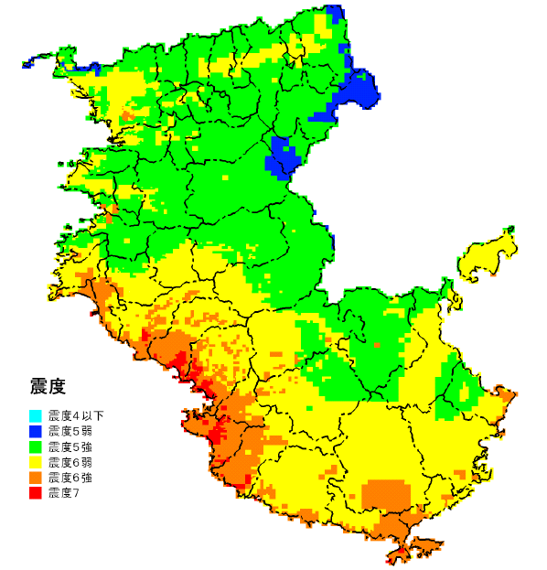
（平成１８年３月）
下記ＵＲＬにアクセスしていただくと、地域ごとの詳細をご覧になることが出来ます。
http://www.pref.wakayama.lg.jp/prefg/011400/bousai/060113/soutei.html
Ⅱ．東海・東南海・南海地震の同時発生した場合の「津波浸水予想図」

和歌山県は、東海・東南海・南海地震の同時発生した場合の津波に関するデータを算出し、県内の沿岸市町を対象とした津波浸水予測図を作成しました。
これらは、国の中央防災会議「東南海・南海地震等に関する専門調査会」での検討結果を踏まえ、平成１５年度から、大阪府と共同で設置した「東南海・南海地震津波対策検討委員会」（委員長：河田恵昭 京都大学防災研究所巨大災害研修センター長、和歌山部会部会長：小池信昭 和歌山工業高等専門学校環境都市工学科助教授）で検討を行ってきたもので、東海・東南海・南海地震の同時発生し、津波が来襲した場合の各地の浸水予測について計算を行っています。
この想定ケースは、防潮堤等が地震や液状化によって破壊され、その機能を完全に失うと考えられる最悪の状態を想定しています。
なお、これを上回る規模の地震や津波が発生する可能性もありますので、浸水予測区域に隣接する地域も浸水被害が及ぶ可能性もあります。

津波浸水深の説明
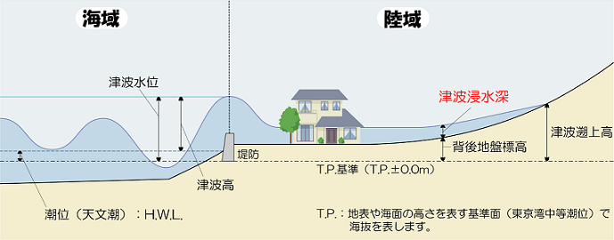

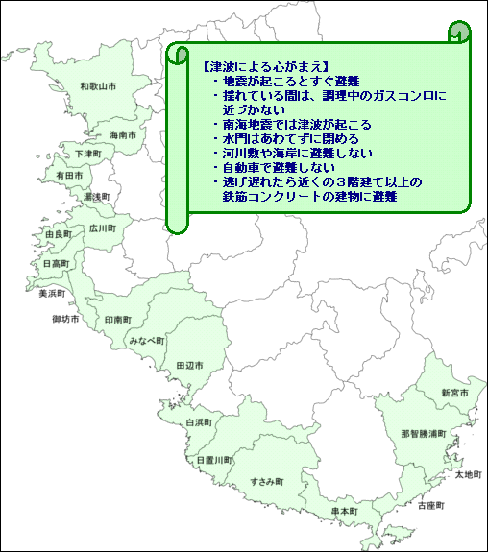
※平成１７年３月３１日時点の市町村名で表記しています。

＜和歌山市＞

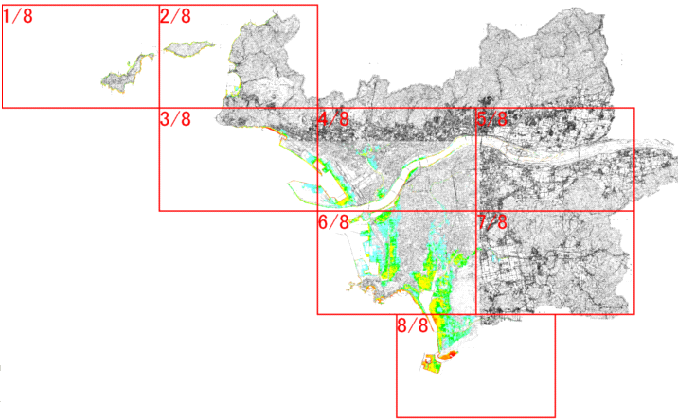

＜海南市＞

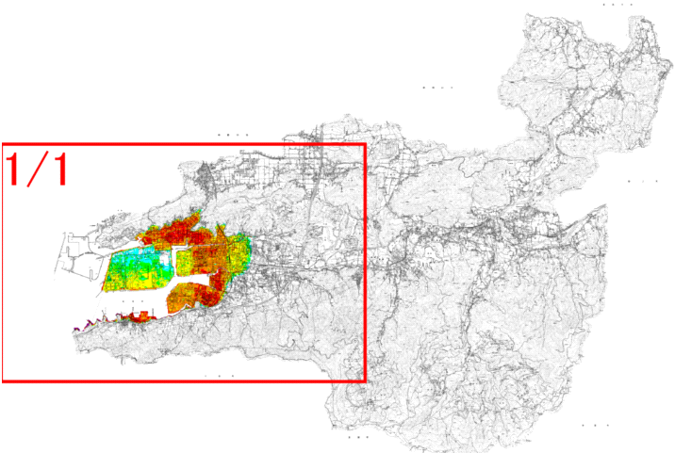
下記ＵＲＬにアクセスしていただくと、拡大してご覧になることができます。
http://www.pref.wakayama.lg.jp/prefg/011400/bousai/050425/all_map.html

＜下津＞
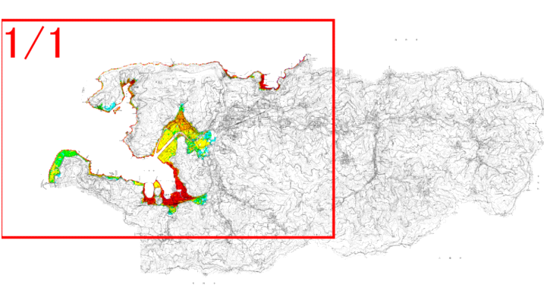

＜有田市＞
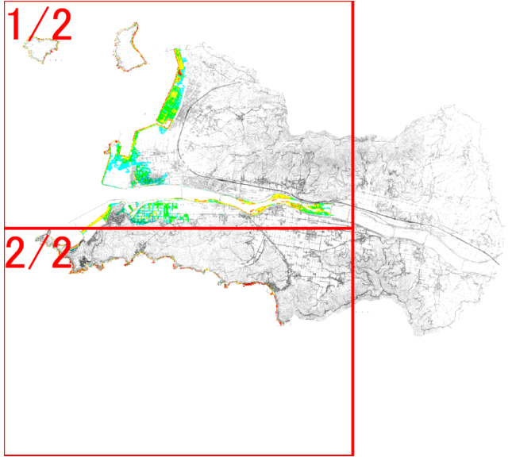 下記ＵＲＬにアクセスしていただくと、拡大してご覧になることができます。
http://www.pref.wakayama.lg.jp/prefg/011400/bousai/050425/all_map.html

＜広川町＞
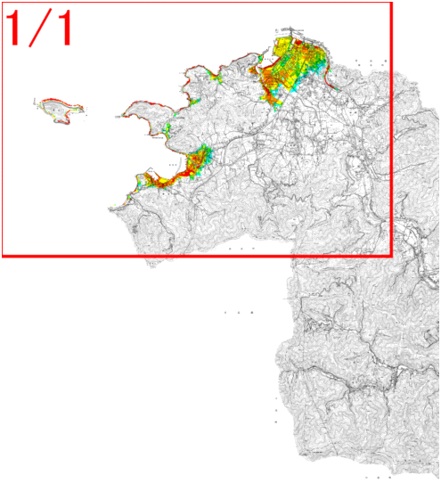
＜由良町＞
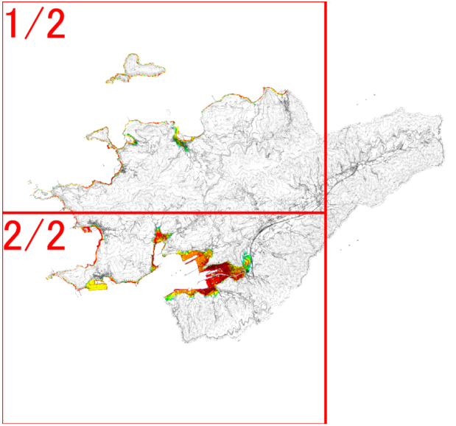
下記ＵＲＬにアクセスしていただくと、拡大してご覧になることができます。
http://www.pref.wakayama.lg.jp/prefg/011400/bousai/050425/all_map.html
＜日高町＞
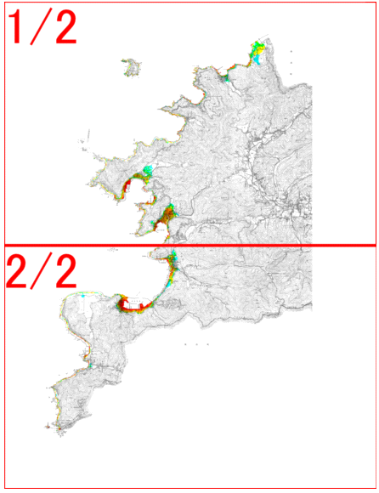
＜美浜町＞
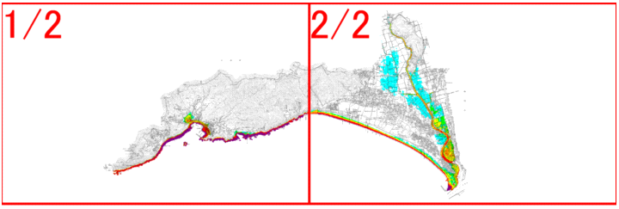
下記ＵＲＬにアクセスしていただくと、拡大してご覧になることができます。
http://www.pref.wakayama.lg.jp/prefg/011400/bousai/050425/all_map.html

＜御坊市＞
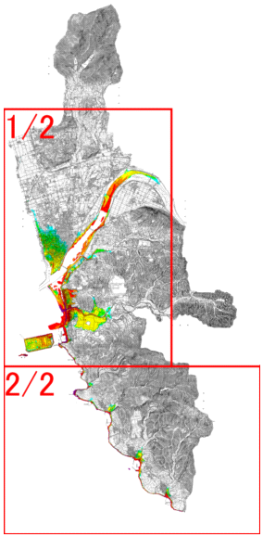
＜印南市＞
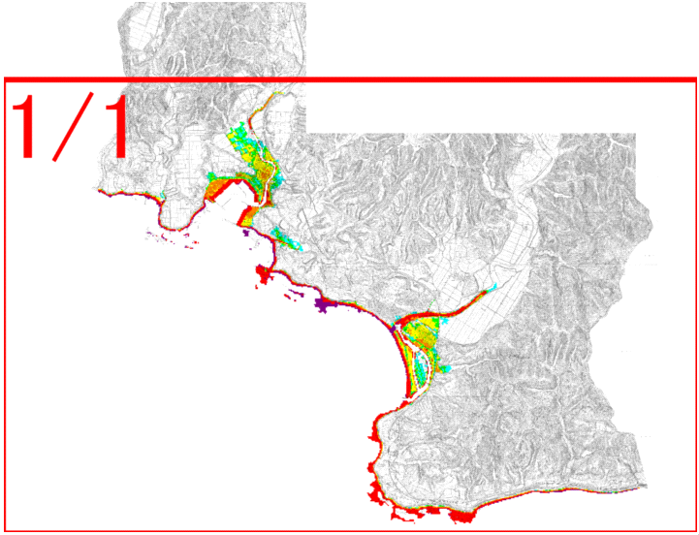
下記ＵＲＬにアクセスしていただくと、拡大してご覧になることができます。
http://www.pref.wakayama.lg.jp/prefg/011400/bousai/050425/all_map.html
＜みなべ町＞
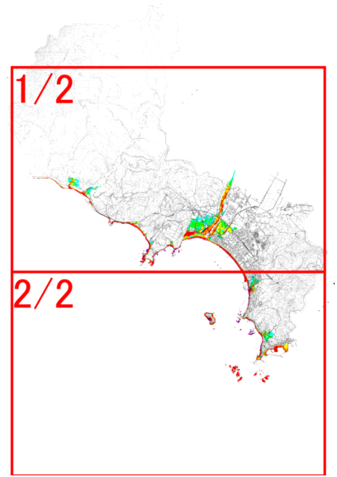
＜田辺市＞
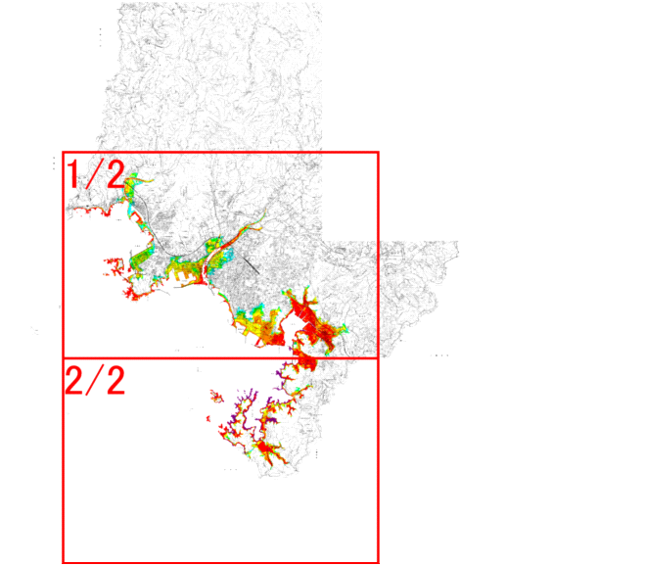
下記ＵＲＬにアクセスしていただくと、拡大してご覧になることができます。
http://www.pref.wakayama.lg.jp/prefg/011400/bousai/050425/all_map.html
＜白浜町＞
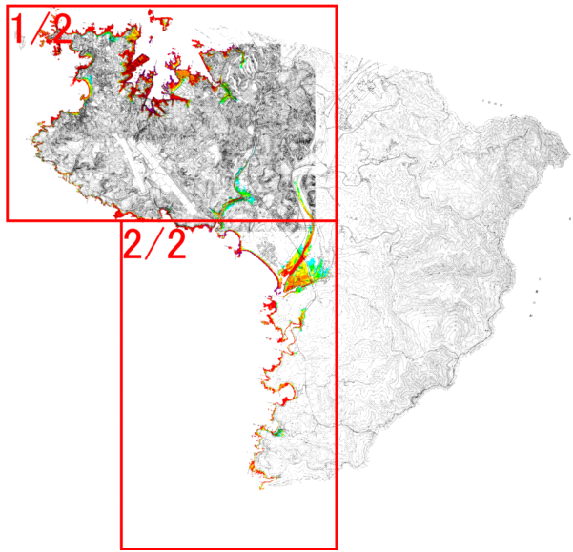
＜日置川町＞
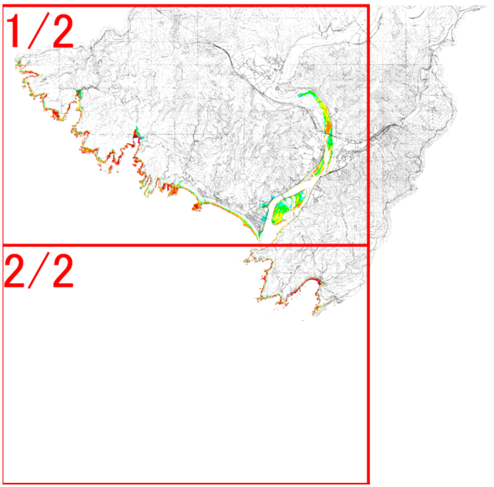
下記ＵＲＬにアクセスしていただくと、拡大してご覧になることができます。
http://www.pref.wakayama.lg.jp/prefg/011400/bousai/050425/all_map.html

＜すさみ町＞
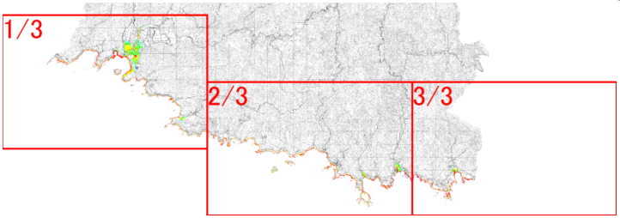
＜串本町＞
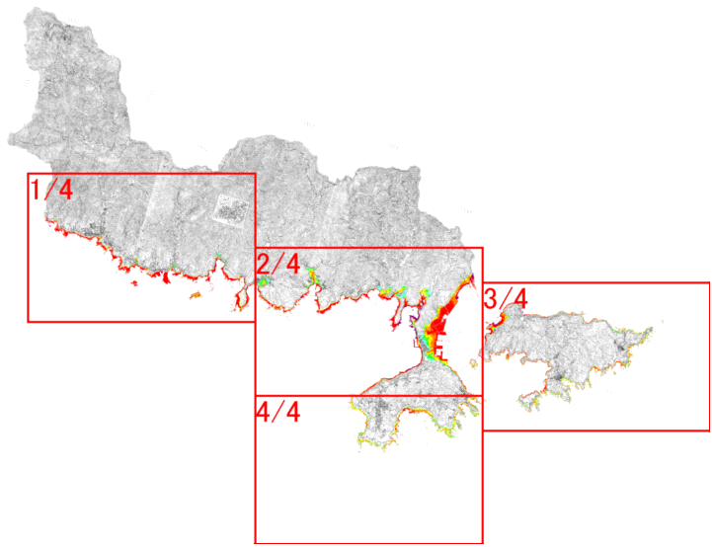
下記ＵＲＬにアクセスしていただくと、拡大してご覧になることができます。
http://www.pref.wakayama.lg.jp/prefg/011400/bousai/050425/all_map.html

＜古座町＞
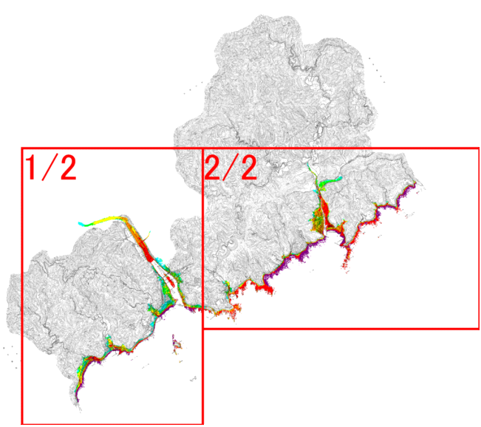
＜那智勝浦町＞
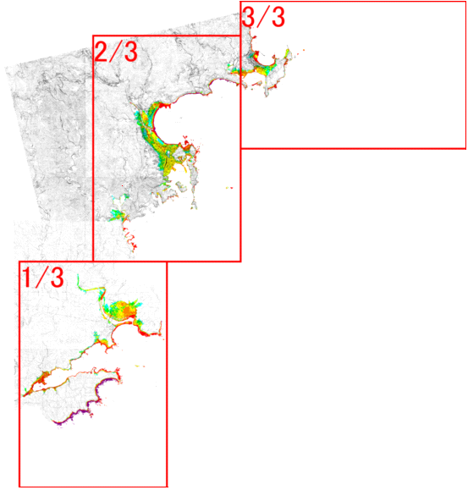
下記ＵＲＬにアクセスしていただくと、拡大してご覧になることができます。
http://www.pref.wakayama.lg.jp/prefg/011400/bousai/050425/all_map.html
＜新宮市＞
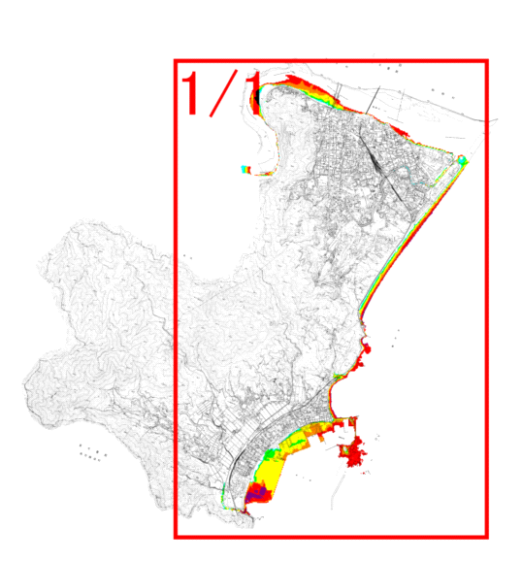

下記ＵＲＬにアクセスしていただくと、拡大してご覧になることができます。
http://www.pref.wakayama.lg.jp/prefg/011400/bousai/050425/all_map.html

Ⅲ．東海・東南海・南海地震の同時発生した場合の「液状化危険度分布図」
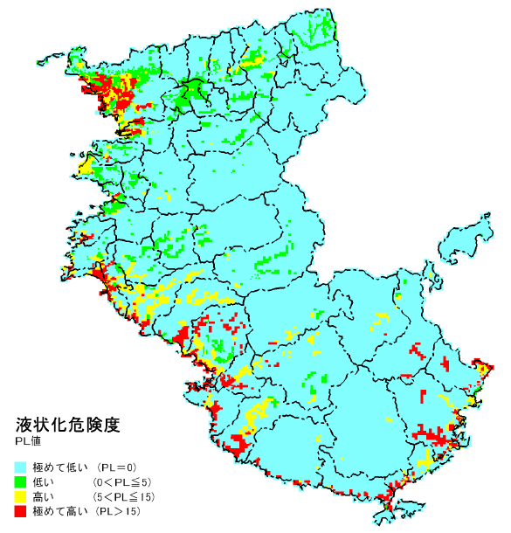
（平成１８年３月）
下記ＵＲＬにアクセスしていただくと、地域ごとの詳細をご覧になることが出来ます。
http://www.pref.wakayama.lg.jp/prefg/011400/bousai/060113/soutei.html

本ガイドの著作権はＮＰＯ法人事業継続推進機構が保有します（問合先http://www.bcao.org/に記載）。（ただし、和歌山県向けにカスタマイズした部分は、和歌山県が保有します。） 使用条件は以下の通りです。 1)使用に伴う損害について、和歌山県及びＮＰＯ法人事業継続推進機構は一切責任を負いません。 2)非営利活動での使用は自由です。営利活動での使用は、当機構の事前承認がない限り禁止します。 3)事前承認を得て営利のコンサルティング業務に使用する場合、他の本格的なＢＣＰの文献、テキスト等を必ず十分理解し、それらを併用するようお願いします。非営利の場合も同様とします。 4)本ガイドの一部を引用する場合には、和歌山県及びＮＰＯ法人事業継続推進機構の名称を明記してください。
ＢＣＰの準備状況を自己評価したい場合、以下が活用できます。 ・中企庁指針：1.3 入門診断（1－7ページ～） 2ページの簡単なもの ・内閣府ＧＬ：事業継続ガイドライン第一版チェックリスト（末尾別添１ページ～） 5ページの詳しいもの ・中企庁指針：3.6 ＢＣＰ策定･運用状況の自己診断（3－17ページ～） ４ページのもの 他に、民間企業各社が公開しているチェックリストもありますので、インターネットで検索してみてください。
インターネットでは、「災害用ブロードバント伝言版（ＷＥＢ171）https://www.web171.jp/top.php 携帯電話では、NTTドコモiモード、au、SoftBankの「災害用伝言版サービス」がある。

